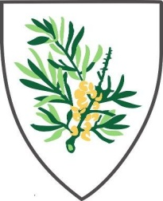
KFUM-Spejderne i Danmark
Vest-Vendsyssel Distrikt

Valg til distriktsstab for de kommende 2 år

Ved distriktsmødet den 20. marts 2024 i Hirtshals Spejderhus skal der vælges distriktsstab for perioden 2024-2026.

Det er vigtigt, at de foreslåede kandidater kan mærke opbakning til deres kandidatur. Sørg for at få deres tilsagn, og skriv alle de navne på listen, som jeres gruppe vil støtte ved opstillingen.

Kandidatforslag sendes til:

Ib Rævdal, ib@vestvendsysseldistrikt.dk Forslag skal sendes til Ib senest den 16. marts 2024 så vedkommende kan komme med på præsentation. Man kan naturligvis også stille op på dagen, men så bliver det uden præsentation.

Forslag til distriktsstab for årene 2024 – 2026 i Vest-Vendsyssel Distrikt

Distriktsassistenter - anfør navn og gruppe Tilsagn

___________________________________________________ _______

_____________________________________________ _______

____________________________________________________ _______

____________________________________________________ _______

____________________________________________________ _______

____________________________________________________ _______

____________________________________________________ _______

____________________________________________________ _______

____________________________________________________ _______

Listen kan fortsættes på bagsiden  

2 revisorer – anfør navn og gruppe

____________________________________________________ _______

____________________________________________________ _______

Repræsentant på Landsmødet for de over 15-årige ikke-ledere

____________________________________________________ _______

